Plán na 28. týden od 9. 3. do 13. 3.2015
3. E



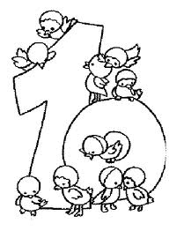



Český jazyk:

Český jazyk: Vyjmenovaná slova po B - dokončení. Tvarosloví – slovní druhy, vyhledávání podstatných jmen a sloves v textu. Sloh – „Jarní poselství přírody“ – str. 60. Čtení – čítanka str. 102 - 103; české pověsti.
Na pondělní hodiny čtení si žáci mohou nosit vlastní knihy.
_________________________________________________________________________________________

Matematika: Jednoduché dělení se zbytkem. Jednotky hmotnosti. Rýsování obdélníka.
________________________________________________________________________________________

Prvouka: Živé přírodniny – třídění podle nápadných určujících znaků (učebnice str. 36 – 37). Základní podmínky pro pěstování rostlin (pozorování).
_________________________________________________________________________________________

Tvořivé činnosti: Práce s drobným materiálem – textil. Žáci si přinesou pomůcky: jehlu a světlou nit, textil máme. Doma si natrénujte navlékání nitě do jehly a vázání uzlu na niti.
_________________________________________________________________________________________

Různé:


Domácí úkoly: do pátku

Čj – učebnice: str. 61 cv. 2 (doplň věty a přepiš je do sešitu). Pak ve větách podtrhni rovně podle pravítka všechna podstatná jména a vlnovkou podtrhni všechna slovesa.
M – pracovní list.

